МИНИСТЕРСТВО НАУКИ И ВЫСШЕГО ОБРАЗОВАНИЯ РОССИЙСКОЙ ФЕДЕРАЦИИ

МОСКОВСКИЙ ГОСУДАРСТВЕННЫЙ ТЕХНИЧЕСКИЙ УНИВЕРСИТЕТ им. Н. Э. Баумана

КАФЕДРА ПРОЕКТИРОВАНИЕ И ТЕХНОЛОГИЯ ПРОИЗВОДСТВА ЭЛЕКТРОННОЙ АППАРАТУРЫ

Отчет о выполнении

практического задания №1

«Теоретико-множественные операции»

по курсу «Функциональная логика и теория алгоритмов»

Выполнил: студент гр. ИУ4-32Б

И.И. Спиричев

Проверил: В.В. Терехов

Москва 2019

*Задача:*

Написать на языке C и отладить программу реализующую следующие функции:

1. Задание двух множеств.
2. Ввод элементов множества.
3. Вывод элементов множества.
4. Добавление элемента множества.
5. Удаление элемента множества.

*Описание работы программы:*

Производим инициализацию первого и второго множества. Для этого вводим элементы множества в консоль:

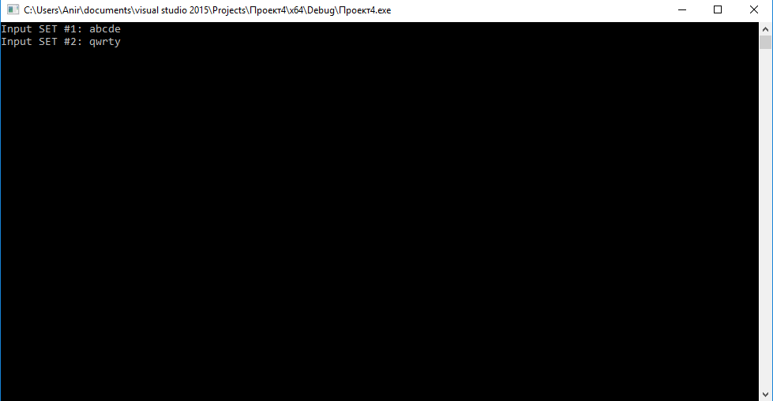

Далее вводим элементы которые мы хотим добавить. Сначала для первого множества, затем для второго:

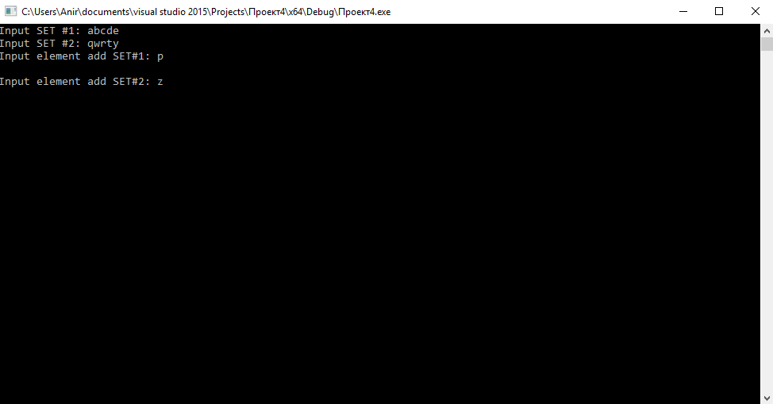

После этого выводятся множества 1 и 2 с добавленными элементами, и предлагается ввести элементы, которые мы хотим удалить. Вводим их по очереди и получаем результат:

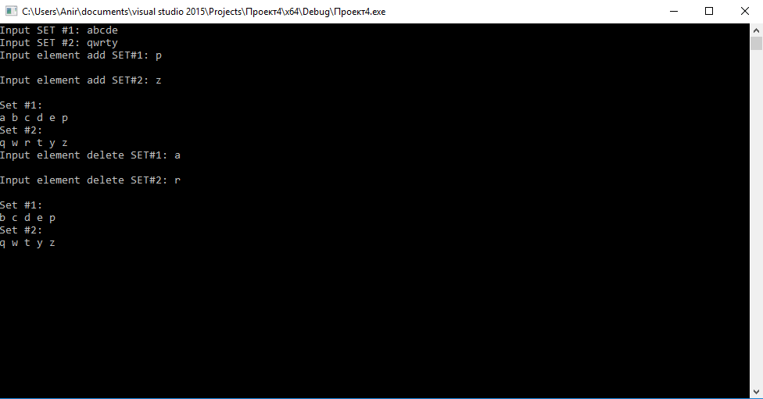

Программа вывела изменённые множества и завершила своё выполнение.

*Вывод:*

Таким образом мы реализовали программу, которая работает с двумя множествами: задаёт их, вводит/выводит элементы множества и добавляет/удаляет элементы множества.